一、需求分析
仿照Windows的文件系统。有资源管理器、地址栏显示、磁盘监视、文件和文件夹的各种操作（打开、删除、重命名，属性的查看与设置，文件内容的修改与保存）、返回上一级功能。

二、概要设计
整个项目分为功能（FileSystem包）和界面（ui包）部分。
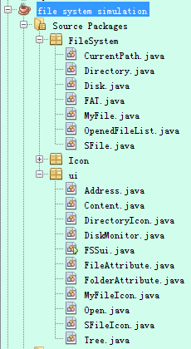
功能部分：
1) Disk.java模拟的物理磁盘
2) FAT.java文件分配表
3) OpenedFileList.java已打开的文件列表
4) CurrentPath.java当前路径
5) MyFile.java模拟的文件结构
6) Directory.java模拟的目录数据结构
7) SFile.java模拟的文件数据结构

界面部分：
每个组件一个类。类名就表明了它的组件类型。

流程图和层次图并不能表达我们的思想，此处略过。

三、详细设计
功能部分：
① Disk.java
/**
* 模拟的物理磁盘
* @author Administrator
*/
public class Disk {
public static final int DISK_BLOCK_NUMBER=128;//128个物理块
public static final int BYTES_PER_BLOCK=64;//每个物理块64B
private static final byte[][] disk=new byte[DISK_BLOCK_NUMBER][BYTES_PER_BLOCK];//物理磁盘。
public static byte[] read(byte num);//从磁盘中读取数据。读磁盘的第num块。
public static void write(byte[] bytes,byte num);//将bytes写入（arraycopy）磁盘的第num块。
}

② FAT.java
/**
* 文件分配表
* 因为不希望外部直接对FAT进行数值上的修改。所以这里提供了很多操作。
* @author Administrator
*/
public class FAT {
private final static byte[] fat=new byte[Disk.DISK_BLOCK_NUMBER];//文件分配表
private final static byte[] freeList=new byte[Disk.DISK_BLOCK_NUMBER];//存放空闲磁盘块的列表。用栈实现。
private static byte top=0;//栈顶指针，指向栈顶的下一个

public static byte allocate();//向FAT申请一块空闲的磁盘块。若磁盘空间已满，会提示的。freeList出栈。
public static void free(byte diskNum);//释放第diskNum个磁盘块。freeList入栈。
public static void freeFile(byte startDiskNum);//释放以第startNum块为开始块的文件的所有磁盘块号。在删除文件的时候要用。
public static void setNext(byte num,byte nextNum);// 将FAT中的第num项的值设为nextNum。即，令文件在磁盘上的第num块的下一块为第nextNum块。
public static byte next(byte num);//得到第num块的下一块号
public static void setLast(byte num);//将FAT中的第num项的值设为-1。即，令文件在磁盘上的第num块为最后一块。
public static boolean isLast(byte num);//判断第num块是否文件的最后一块。
public static boolean isLastButOne(byte num);//判断第num块是否文件的倒数第二块。要保证文件至少有两块。
public static byte getLast(byte startNum);//返回以第startNum块为开始块的文件的最后一块磁盘块号。
public static byte getLastButOne(byte startNum);//返回以第startNum块为开始块的文件的倒数第二块磁盘块号。假设文件至少有2块。
public static int freeNumber();//返回空闲的磁盘块数。
public static byte getBlockNum(byte startNum,int index);//返回以第startNum块为开始块的文件的第index块所在的磁盘块。
public static byte[] getblocksNum(byte startDiskNum,int length);//得到以第startDiskNum块为开始块的文件的所有磁盘块号
}

③ OpenedFileList.java
/**
*已打开的文件列表
* @author Administrator
*/
public class OpenedFileList {
private static final ArrayList<SFile> list=new ArrayList<>();
public static boolean contains(SFile f);//文件f是否已打开。即list是否有f
public static void add(SFile f);//打开文件f。即list添加f
public static void remove(SFile f);//关闭文件f。即list移除f
}

④ CurrentPath.java
/**
* 当前路径
* @author Administrator
*/
public class CurrentPath {
private static final Directory root=new Directory(new Directory[0],"C:",(byte)0,(byte)2,(short)0);//根目录。根目录的控制信息只放在内存里，没有放在磁盘里。
private static Directory[] path=new Directory[0];//当前路径。数组的第i项是第i+1项的父目录，对于i=0到path.length-2都成立。即将祖先目录放在数组前面，越祖先越前面。数组最后一项就是当前目录。根目录不存放。所以第0项必定是根目录下的文件夹。

public static void cd(Directory d);//进入指定目录d。该目录必须为当前目录的子目录。path长度加一。
public static Directory getDirectory();//返回当前路径。path.length=0时，当前路径为根目录
public static String getString(Directory[] path);//将一个path数组转化成地址栏应该显示的字符串
public static Directory root();//返回根目录
public static void setPath(Directory[] newPath);//setter
public static Directory[] getPath();//getter
}

⑤ MyFile.java
/**
* 模拟的文件结构。SFile是文件类型，Directory是目录类型，他们有共同点，所以继承共同的祖先MyFile
* @author Administrator
*/
public class MyFile {
protected Directory[] path;//此文件的绝对路径。并不写入磁盘Disk，只在内存中。第0个是根目录的名字name，接下来是根目录的子目录（此文件的祖先目录），最后一个是此文件的父目录。
protected String name;//文件名。最多20个字符(B)。
protected byte attribute;//文件属性。第2位:文件0,目录1；第1位:非隐藏0,隐藏1；第0位:普通0,只读1。其他5位任意，设为0。
protected byte startDiskNumber;//起始磁盘盘块号
protected short length;//文件长度（字节数）
protected final long createTime;//创建时间
/**
* 每个文件控制项在磁盘中所占长度。
*/
public final static int ITEM_LENGTH=32;

public byte[] toBytes();//将该文件的控制信息变成字节流（32B）
public static MyFile toInfo(byte[] bytes);//将字节流（32B）变成一个文件的控制信息。
protected final void setDirectory(boolean b);//设置为目录或文件。attribute的第2位。
public boolean isDirectory();
public final void setHidden(boolean b);//设置文件隐藏或非隐藏。attribute的第1位。
public boolean isHidden();
public final void setReadonly(boolean b);//设置文件只读或普通。attribute的第0位。
public boolean isReadonly();
public Directory getParent();//返回该文件或目录的父目录。
public SFile toSFile();//转换成SFile类型
public Directory toDirectory();//转换成Directory类型
}

⑥ Directory.java
/**
* 模拟的目录数据结构。在磁盘Disk中存放子目录和文件的控制信息。
* @author Administrator
*/
public class Directory extends MyFile{
public void create(MyFile f);在该目录下创建文件或目录f。即，将f的控制信息写入该目录（磁盘）。要判断是否需要申请一块新的磁盘空间。该目录下新增文件之后，该目录的length属性改变了，故要在磁盘上通知该目录的父目录修改其控制信息
public boolean delete();//根目录不允许删除。非空目录不允许删除。通知其父目录：（this.getParent().deleteSon(this)）删除该目录。并释放所占磁盘资源。
public void deleteSon(MyFile son);//删除该目录下的子文件或子目录son。先获取他的所有子文件，然后在内存中查找被删除的son文件的下标，移除之，再写回磁盘。
public MyFile[] listFiles();//获取该目录下的所有子文件或子目录
public byte[][] toArray();//将该目录下，在磁盘上的内容，以一个子目录或子文件的控制信息为单位，读出。第二维是子文件数，第一维是每个文件控制信息的长度（32B）。
public boolean isExisted(String name);//判断该目录下是否有文件名为name的文件。重命名或者新建文件时候要用的。
public void sonChanged(MyFile son);//该目录下的子文件或子目录son的控制信息改变了，要写回磁盘。查找子目录或子文件son在该目录下存放的编号，再找到对应的磁盘块，整个控制信息写回。
}

⑦SFile.java
/**
* 模拟的文件数据结构。在磁盘Disk中存放其内容。
* @author Administrator
*/
public class SFile extends MyFile{
public String open();//打开文件。要添加到OpenedFileList中，从磁盘读取文件内容，返回读取的内容
public void save(String content);//将content的内容保存到文件（即磁盘Disk）。文件所占的磁盘空间需要调整
public boolean delete();//通知其父目录：删除此文件。并释放所占磁盘资源。
}

界面部分：
①Address.java
public class Address{//界面的最上面一行的地址栏标签、地址栏和返回上一级按钮，放在panel中
private final static JPanel panel=new JPanel();
private final static JLabel label=new JLabel("地址");
private final static JTextField textField=new JTextField();//此处显示地址
private final static ImageIcon icon=new ImageIcon("image/up.png");
private final static JButton button;//返回上一级按钮，点击时，先判断当前目录是否根目录。不是根目录则可以返回上一级
}

②Content.java
public class Content{//中间放图标的滚动面板
private final static JScrollPane pane=new JScrollPane();
private final static JPanel panel=new JPanel(new FlowLayout(FlowLayout.LEFT));
private final static JPopupMenu menu=new JPopupMenu();//右键弹出的菜单
private final static JMenuItem createSFile=new JMenuItem("新建文件");//向FAT申请空间，查找适合的重命名，创建一个SFile对象，更新panel和Tree。若磁盘空间已满会有提示。
private final static JMenuItem createDirectory=new JMenuItem("新建文件夹");//向FAT申请空间，查找适合的重命名，创建一个Directory对象，更新panel和Tree。若磁盘空间已满会有提示。
public static void update();//更新图标的面板。在JPanel上显示CurrentPath.getDirectory()下的所有文件。
public static void remove(MyFileIcon icon);//在面板上删除icon图标

class WrapLayout extends FlowLayout{}//内部类。FlowLayout subclass that fully supports wrapping of components.可以使JPanel上组件过多时，JPanel会自动出现竖直滚动条
}

③DirectoryIcon.java
public class DirectoryIcon extends MyFileIcon{//图标面板上的文件夹图标
private final Directory directory;
//为open、delete、rename、attribute 4个菜单项加上监听器
}

④DiskMonitor.java
public class DiskMonitor{//磁盘监视的JTable
private final static JScrollPane pane=new JScrollPane();
private final static String[] cols={"磁盘块号","值"};
private final static DefaultTableModel model=new DefaultTableModel();
private final static JTable table=new JTable(model);
}

⑤FSSui.java
public class FSSui extends JFrame{//主界面
final JSplitPane splitPane1=new JSplitPane(JSplitPane.HORIZONTAL_SPLIT,false,Tree.getPane(),Content.getPane());//分割面板，可以拖动组件所占的空间。
//这样可以自由地调整资源管理器，图标面板，磁盘监视的大小
final JSplitPane splitPane2=new JSplitPane(JSplitPane.HORIZONTAL_SPLIT,false,splitPane1,DiskMonitor.getPane());//分割面板
public FSSui(){
setLayout(new BorderLayout(5,5));//边界布局
add(Address.getPanel(),BorderLayout.NORTH);//地址栏放在最上面
add(splitPane2);//资源管理器，图标面板，磁盘监视放中间
}
//此处还设置了黑色酷炫皮肤
}

⑥FileAttribute.java
文件属性框

⑦FolderAttribute.java
文件夹属性框

⑧MyFileIcon.java
public class MyFileIcon extends JPanel{//文件图标和文件夹图标的共同祖先
private final JPopupMenu menu=new JPopupMenu();
protected final JMenuItem open=new JMenuItem("打开");
protected final JMenuItem rename=new JMenuItem("重命名");
protected final JMenuItem delete=new JMenuItem("删除");
protected final JMenuItem attribute=new JMenuItem("属性");
protected final JButton button;
protected final JTextField textField;
//还有右键菜单显示
}

⑨Open.java
//打开文件后看到的编辑框。类似Windows的记事本。可编辑保存文件。
public class Open extends JFrame {
JMenuItem jMenuItem = new JMenuItem("保存");
JMenuBar jMenuBar = new JMenuBar();
JMenu jMenu = new JMenu();
JTextArea jTextArea = new JTextArea();
}

⑩SFileIcon.java
public class SFileIcon extends MyFileIcon{//图标面板上的文件夹图标
private final SFile sFile;
//为open、delete、rename、attribute 4个菜单项加上监听器
}

⑩+①.Tree.java
public class Tree{
private final static JScrollPane pane=new JScrollPane();
private final static DefaultMutableTreeNode root = new DefaultMutableTreeNode(CurrentPath.root());//根目录作为根结点
private final static DefaultTreeModel model=new DefaultTreeModel(root);
private final static JTree tree=new JTree(model);

//tree结点被选中的监听器：若是选中文件夹，显示其的所有子文件
public static void addObject(Object child)//将child对象加到当前路径。新建文件或新建文件夹时候用
public static void removeNode(Object child);//删除当前路径下child对象对应的结点。文件或文件夹删除时候用
public static void renameNode(MyFile myfile);//修改当前路径的“myfile对象对应的结点（equals）”的UserObject为myfile。（用在文件重命名时）
public static void replaceNode(Directory directory);//修改“directory对象对应的结点（equals）”的UserObject为directory。（用在文件长度被修改时）
public static DefaultMutableTreeNode find(Directory[] path);//在tree中沿着path查找对应的树结点。找到相应的树结点才能修改和删除
}

五、用户使用说明和测试与运行结果
主界面：
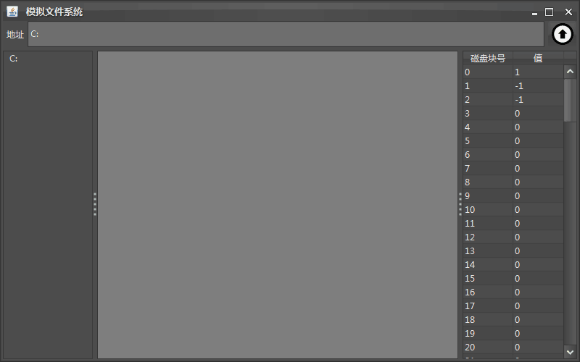
- 新建文件夹：在界面上手动创建文件夹。创建同时，左边的树会自动增添文件夹子树。同时，右边的磁盘块的值会自动更新。
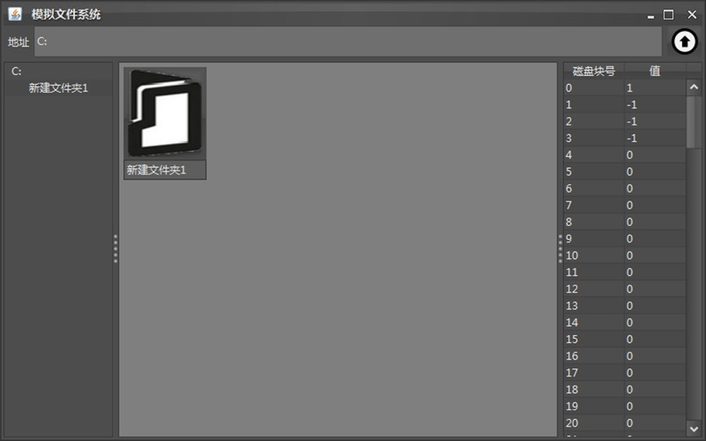
- 新建文件：在界面上手动创建文件。创建同时，左边的树会在相应的文件夹内创建文件子树。同时，右边的磁盘块的值会自动更新。
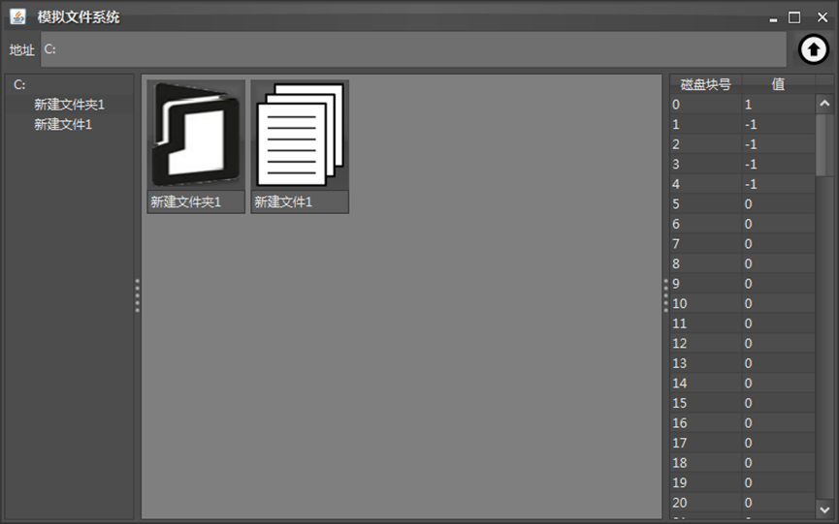
- 地址栏：可显示当前文件或文件夹所在地址。
（点击进入新建文件夹1，地址栏更新）
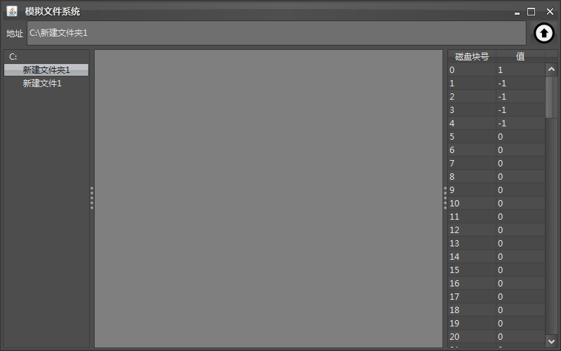
- 返回上一级：可返回到上一级文件夹。
（按向上，地址栏更新）
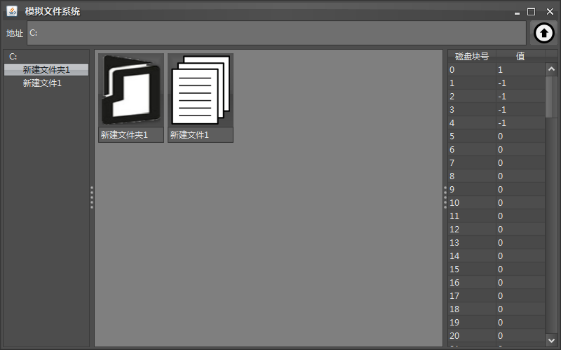
- 文件夹及文件右键：
- 打开：可打开文件及文件夹。双击鼠标左键或者点击鼠标右键的打开按钮均可进行打开操作。打开文件，可以对文件内容进行编辑。打开文件夹，则是显示它所有子文件或子目录。
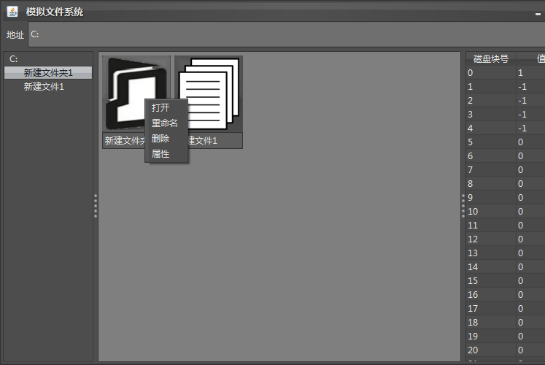
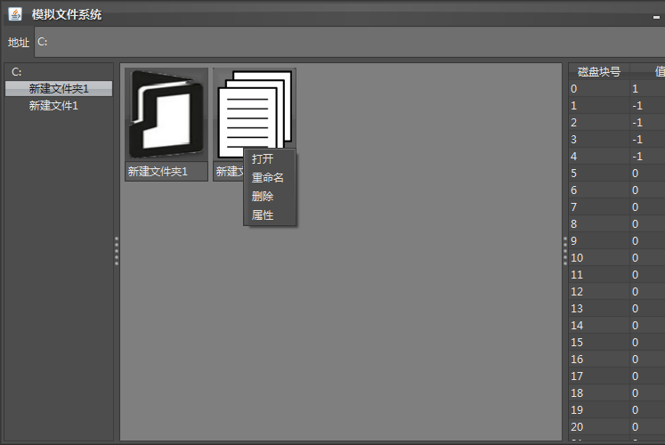
- 重命名：可对文件及文件夹进行重命名。只有先在面板上改好文件或文件夹的名字再点击重命名按钮才可以进行改名，同时左边的文件夹树名字会同步更新。如果文件正是打开形式，则会提示“文件已打开，不可以重命名哩！”若重命名的名字已经存在，则会提示“此文件名已存在。请换个文件名！”文件及文件夹的名字不能超过20个字符，若超过，则会提示“文件名不能超过20字节。”而且文件名不能为空。
（重命名新建文件夹1）
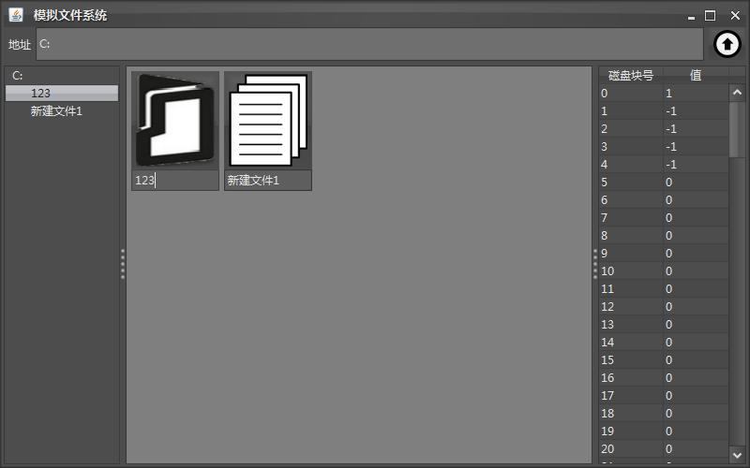
（打开文件，并重命名）
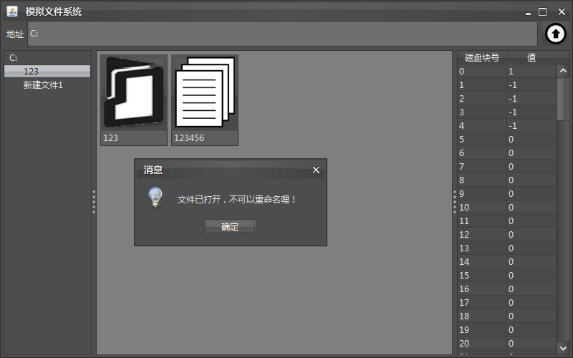
（新建文件，并重命名一样的名字）
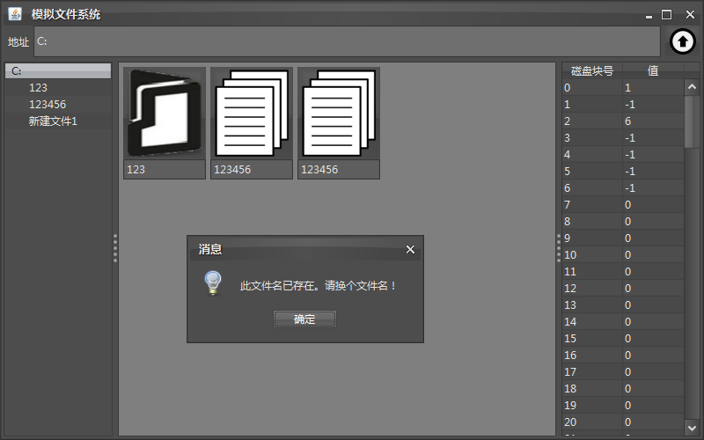
（重命名时名字过长）
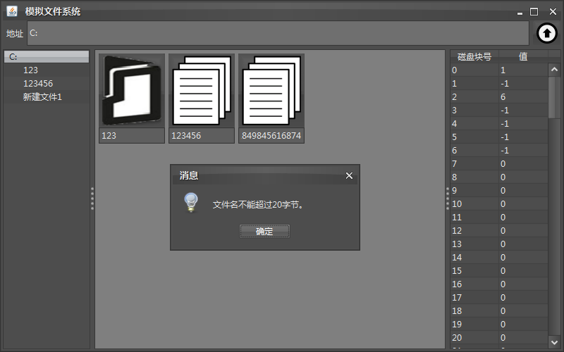
（输入空文件名）
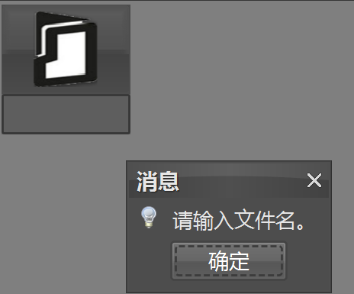
- 删除：可删除任意文件，但只能对空文件夹进行删除。左边的文件夹树会同步删除。若文件正是打开形式，则会提示“文件已打开，不可以删除哩！”若文件夹非空，则会提示“非空文件夹不可以删除哩！”
（在文件夹123里，新建2个文件，并删除文件夹123）
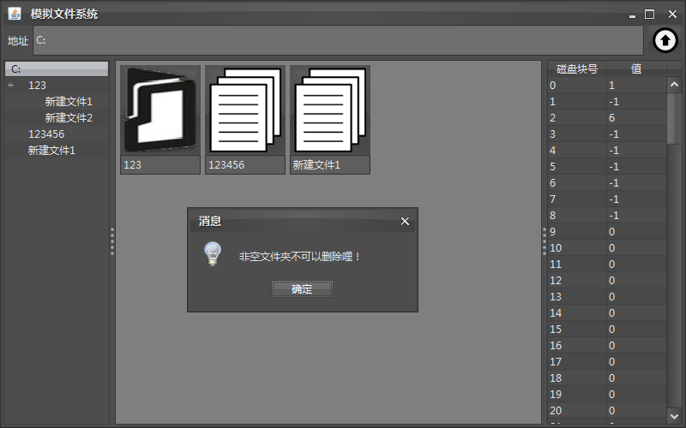
（删除新建文件1，Tree更新，Table更新）
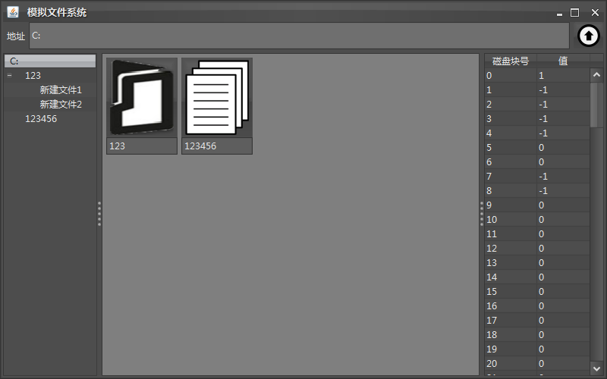
（打开文件123456，然后删除，则会出错）
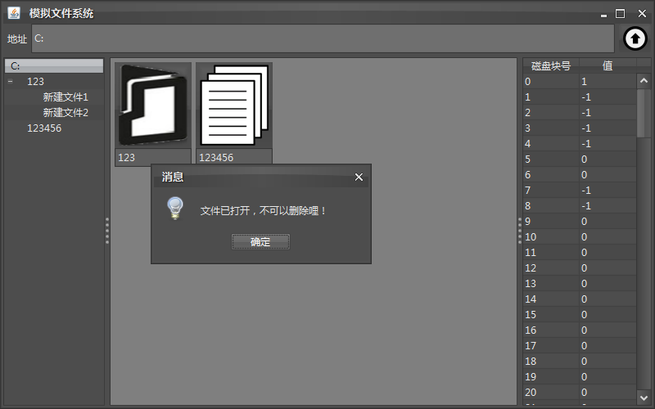
- 属性：可显示此文件及文件夹的名称、类型、路径、占用空间及创建日期。还可以修改只读和隐藏属性。当文件选择了只读属性后，再打开文件则不能进行编辑操作，只能读文件。
（文件夹123属性）
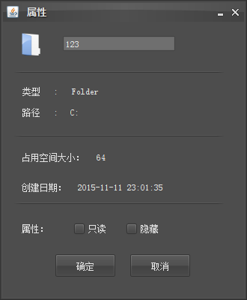
（文件123456属性）
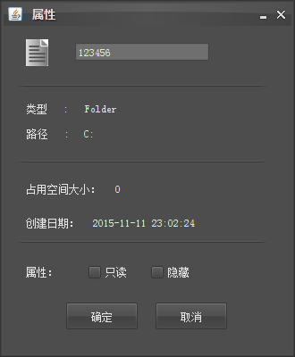

- 当创建文件及文件夹时，系统命名会从“新建文件夹1”，“新建文件夹2”……开始下去，并且每次命名都会从“1”开始检测，即如果删除了某一个系统命名的文件或文件夹，再次创建时，系统命名仍会是刚刚删除的文件或文件夹的名字。
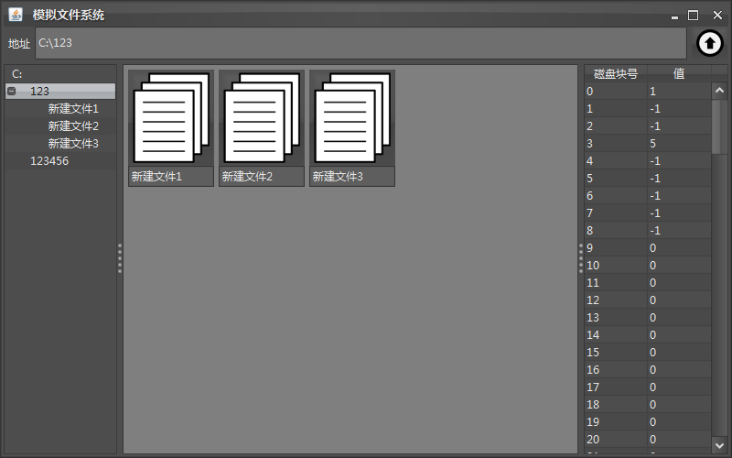
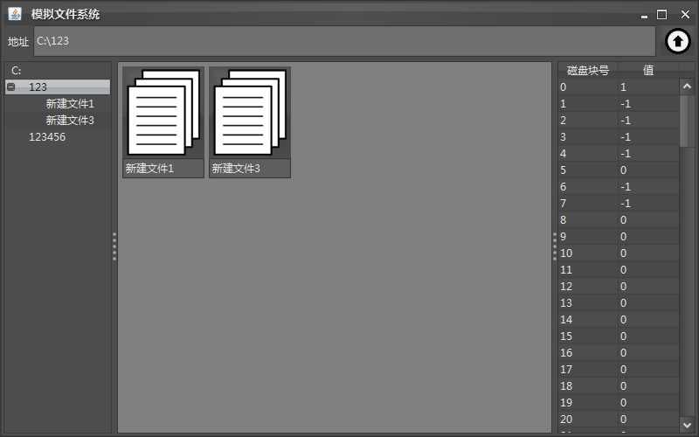
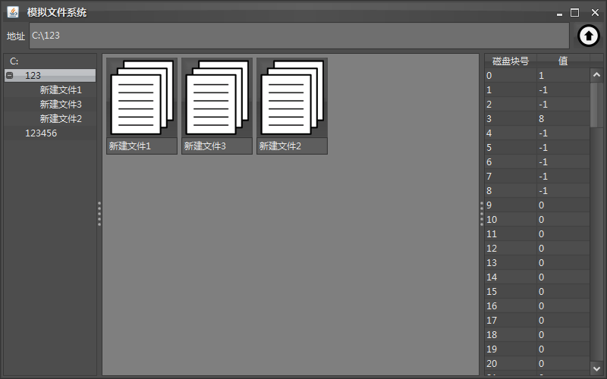
- 写文件：可在文件内写入同时保存到虚拟磁盘中，只有按了保存按钮或者快捷键Ctrl+s才会保存，同时右边磁盘块的文件大小会同步更新。
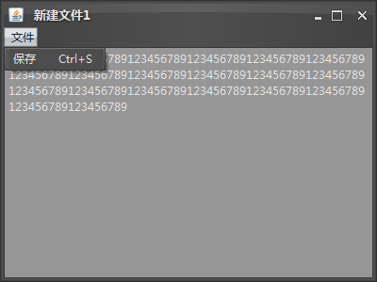
（保存后该文件的属性）
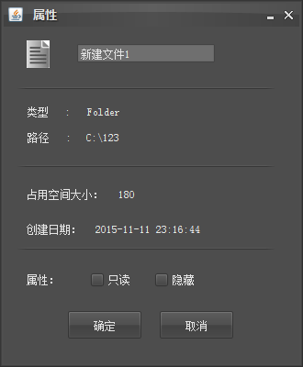
（Table更新）
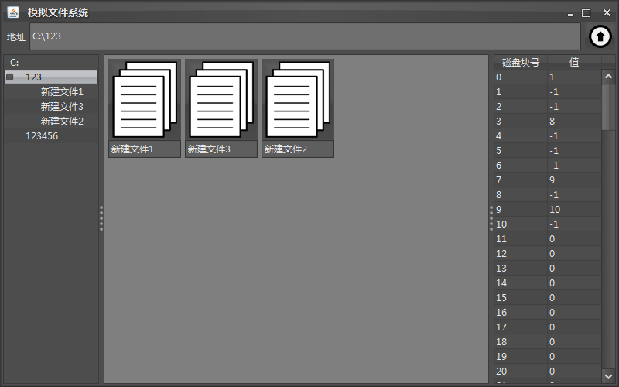
（文件3不点击保存）
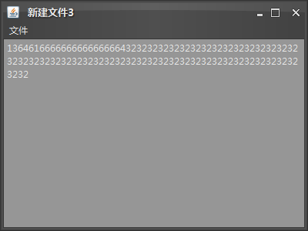
（关闭后再打开）
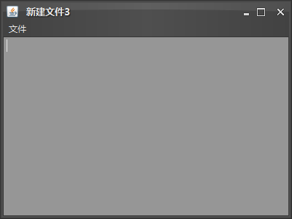
（只读文件是不可保存的，保存菜单不可用）
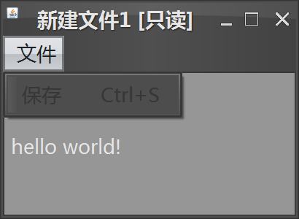
- 资源管理器：点击左边的文件夹树的任意一个文件夹，就相当于打开了这个文件夹，即显示它所有子文件或子目录。
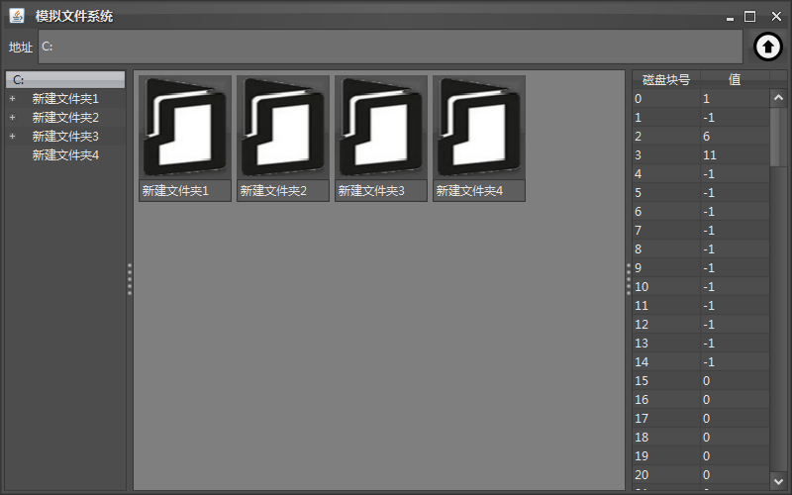
（点击新建文件夹1）
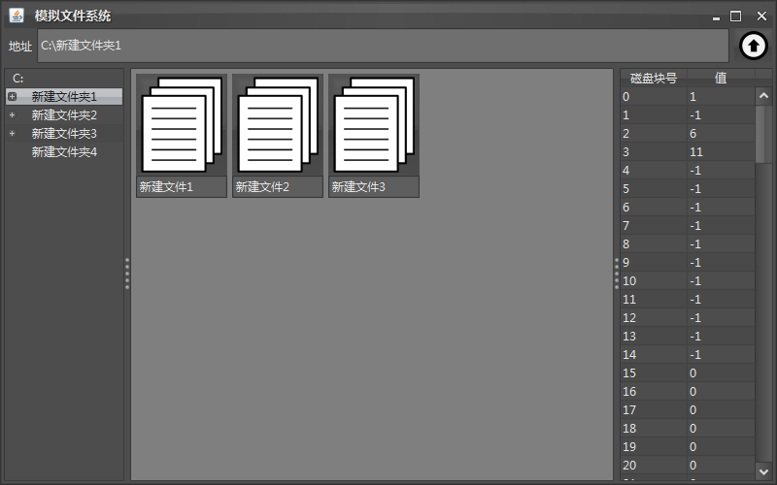
（点击新建文件夹2）
